9 Σεπτεμβρίου, 2025

**ΔΕΛΤΙΟ ΤΥΠΟΥ**

**ΣΤΑΤΙΣΤΙΚΕΣ ΕΞΩΤΕΡΙΚΟΥ ΕΜΠΟΡΙΟΥ:**

**ΙΟΥΝΙΟΣ 2025 (ΤΕΛΙΚΑ ΣΤΟΙΧΕΙΑ) ΚΑΙ ΙΟΥΛΙΟΣ 2025 (ΠΡΟΚΑΤΑΡΚΤΙΚΑ ΣΤΟΙΧΕΙΑ)**

**Ιούλιος 2025, Προκαταρκτικά Στοιχεία**

**Οι συνολικές εισαγωγές αγαθών τον Ιούλιο 2025 ήταν €1.263,7 εκ.** σε σύγκριση με €1.066,5 εκ. τον Ιούλιο 2024, καταγράφοντας αύξηση 18,5%. Οι εισαγωγές από άλλα Κράτη Μέλη της ΕΕ ήταν €709,3 εκ. και από τρίτες χώρες €554,4 εκ. σε σύγκριση με €645,5 εκ. και €421,0 εκ. αντίστοιχα τον Ιούλιο 2024. Οι εισαγωγές τον Ιούλιο 2025 περιλαμβάνουν τη μεταβίβαση οικονομικής ιδιοκτησίας πλοίων, συνολικής αξίας €8,7 εκ. έναντι €12,6 εκ. τον Ιούλιο 2024.

**Οι συνολικές εξαγωγές αγαθών τον Ιούλιο 2025 ήταν €564,3 εκ.** σε σύγκριση με €326,8 εκ. τον Ιούλιο 2024, σημειώνοντας αύξηση 72,7%. Οι εξαγωγές προς άλλα Κράτη Μέλη της ΕΕ ήταν €170,7 εκ. και προς τρίτες χώρες €393,6 εκ., σε σύγκριση με €102,0 εκ. και €224,8 εκ. αντίστοιχα τον Ιούλιο 2024. Οι εξαγωγές τον Ιούλιο 2025 περιλαμβάνουν τη μεταβίβαση οικονομικής ιδιοκτησίας πλοίων, συνολικής αξίας €89,9 εκ. έναντι €20,4 εκ. τον Ιούλιο 2024.

**Οι συνολικές εισαγωγές αγαθών για την περίοδο Ιανουαρίου–Ιουλίου 2025 ήταν €7.760,9 εκ.** σε σύγκριση με €6.712,4 εκ. για την περίοδο Ιανουαρίου–Ιουλίου 2024, σημειώνοντας αύξηση 15,6%. **Οι συνολικές εξαγωγές αγαθών για την περίοδο Ιανουαρίου–Ιουλίου 2025 ήταν €3.193,5 εκ.** σε σύγκριση με €2.324,3 εκ. για την περίοδο Ιανουαρίου–Ιουλίου 2024, σημειώνοντας αύξηση 37,4%. **Το έλλειμμα του εμπορικού ισοζυγίου ήταν €4.567,4 εκ. για την περίοδο Ιανουαρίου–Ιουλίου 2025** σε σύγκριση με €4.388,1 εκ. την αντίστοιχη περίοδο του 2024.

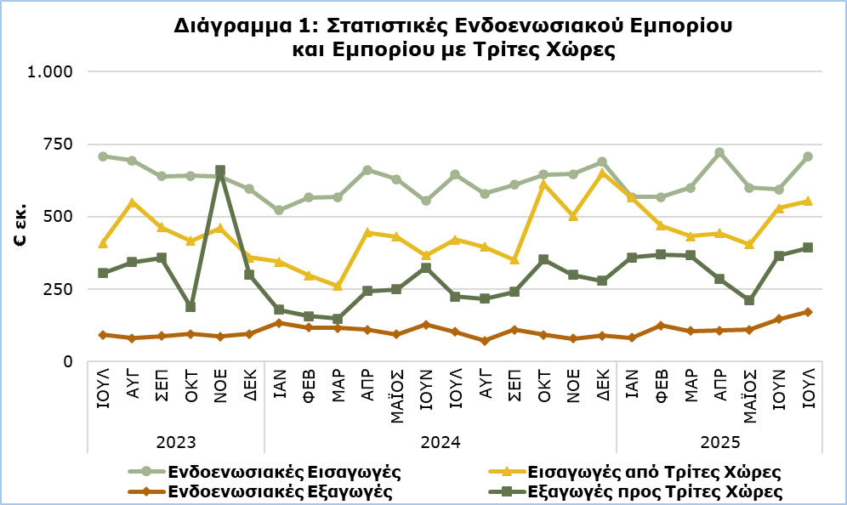

**Ιούνιος 2025, Τελικά Στοιχεία**

**Οι συνολικές εισαγωγές αγαθών ήταν €1.122,8 εκ. τον Ιούνιο 2025** σε σύγκριση με €920,3 εκ. τον Ιούνιο 2024, σημειώνοντας αύξηση 22,0%.

**Οι εξαγωγές εγχώρια παραγόμενων προϊόντων, περιλαμβανομένων των προμηθειών πλοίων και αεροπλάνων, για τον Ιούνιο 2025 ήταν €347,0 εκ.** σε σύγκριση με €190,1 εκ. τον Ιούνιο 2024, καταγράφοντας αύξηση 82,5%.

**Η αξία των εγχώριων εξαγωγών βιομηχανικών προϊόντων, εξαιρουμένων των προμηθειών πλοίων και αεροπλάνων,** για τον Ιούνιο 2025 ανήλθε σε €336,2 εκ. σε σύγκριση με €178,2 εκ. τον Ιούνιο 2024**. Η αξία των εγχώριων εξαγωγών γεωργικών προϊόντων, εξαιρουμένων των προμηθειών πλοίων και αεροπλάνων,** για τον Ιούνιο 2025 ανήλθε στα €9,7 εκ. έναντι €10,7 εκ. τον Ιούνιο 2024.

**Οι εξαγωγές ξένων προϊόντων, περιλαμβανομένων των προμηθειών πλοίων και αεροπλάνων, για τον Ιούνιο 2025 ήταν €164,5 εκ.** σε σύγκριση με €262,4 εκ. τον Ιούνιο 2024, σημειώνοντας μείωση 37,3%.

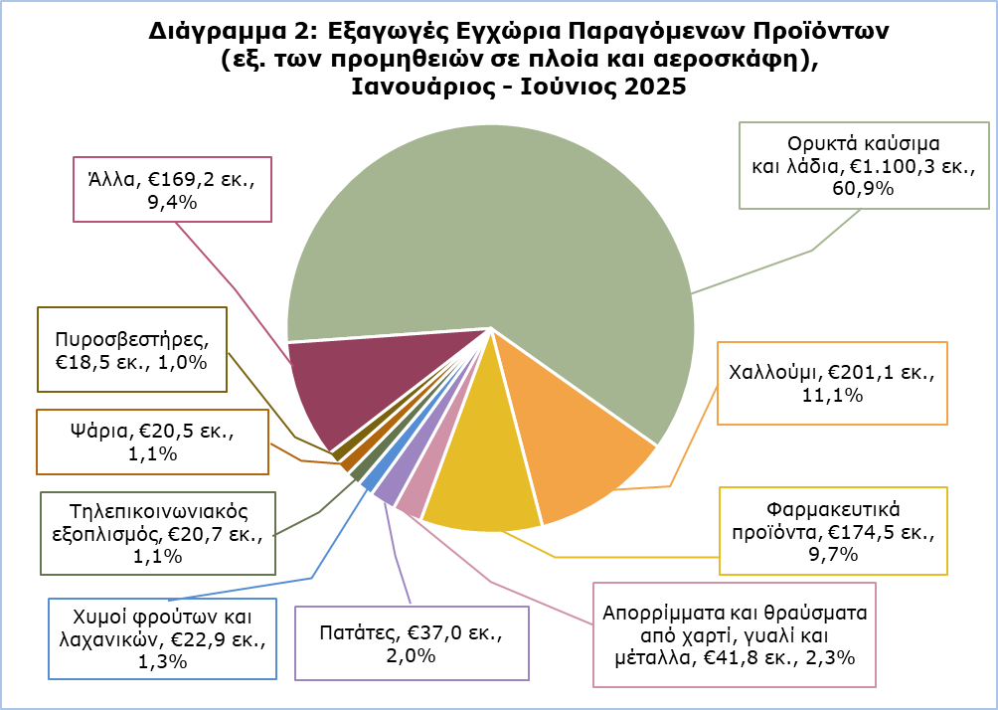

Περισσότερα στοιχεία δημοσιεύονται στο μηνιαίο δημοσίευμα ‘Στατιστικές Ενδοενωσιακού Εμπορίου και Εμπορίου με Τρίτες Χώρες (Συνοπτικά Στοιχεία) – Ιούνιος 2025’ καθώς και στη βάση δεδομένων CYSTAT-DB, κάτω από το υπόθεμα Εξωτερικό Εμπόριο.

|  |  |  |
| --- | --- | --- |
| **Πίνακας** | | |
| **Έτος και Μήνας** | **Συνολικές Εισαγωγές** | **Συνολικές Εξαγωγές** |
| **€000’ς** | **€000’ς** |
| **2025** |  |  |
| Ιούλιος | 1.263.713 | 564.325 |
| Ιούνιος | 1.122.812 | 511.548 |
| Μάιος | 1.005.415 | 321.280 |
| Απρίλιος | 1.165.181 | 390.694 |
| Μάρτιος | 1.032.158 | 471.661 |
| Φεβρουάριος | 1.037.789 | 493.484 |
| Ιανουάριος | 1.133.873 | 440.555 |
| **2024** | **12.400.565** | **4.154.095** |
| Δεκέμβριος | 1.341.371 | 367.861 |
| Νοέμβριος | 1.150.430 | 378.303 |
| Οκτώβριος | 1.258.134 | 443.935 |
| Σεπτέμβριος | 962.778 | 351.158 |
| Αύγουστος | 975.470 | 288.500 |
| Ιούλιος | 1.066.459 | 326.752 |
| Ιούνιος | 920.281 | 452.530 |
| Μάιος | 1.060.066 | 343.620 |
| Απρίλιος | 1.106.750 | 352.366 |
| Μάρτιος | 828.143 | 263.114 |
| Φεβρουάριος | 863.680 | 274.127 |
| Ιανουάριος | 867.003 | 311.828 |
| Σημείωση: Τα στοιχεία εισαγωγών για τους μήνες Μάρτιο και Ιούνιο 2025 και τα στοιχεία εξαγωγών για τον μήνα Ιούνιο 2025 έχουν αναθεωρηθεί. Τα στοιχεία Ιουλίου 2025 είναι προκαταρκτικά. | | |

**ΜΕΘΟΔΟΛΟΓΙΚΕΣ ΠΛΗΡΟΦΟΡΙΕΣ**

**Στατιστική Αξία**

Η στατιστική αξία είναι η αξία των αγαθών κατά τη στιγμή και στον τόπο όπου τα αγαθά διασχίζουν τα σύνορα της Κύπρου.

**Εγχώρια Παραγόμενα και Ξένα Προϊόντα**

**Εγχώρια παραγόμενα προϊόντα** είναι τα εμπορεύματα που παράγονται εξ’ ολοκλήρου στην Κύπρο ή εμπορεύματα που παράχθηκαν σε άλλη χώρα αλλά πραγματοποιήθηκε εντός Κύπρου η τελευταία οικονομικά ουσιαστική μεταποίηση ή επεξεργασία που οδήγησε στην κατασκευή νέου προϊόντος ή αντιπροσωπεύει σημαντικό στάδιο της διαδικασίας κατασκευής. Προϊόντα τα οποία αρχικά είχαν εισαχθεί και έτυχαν επιδιόρθωσης ή άλλης μη σημαντικής διαδικασίας η οποία δεν τα αλλάζει ουσιαστικά δεν καθορίζονται ως εγχώρια.

**Ξένα προϊόντα** είναι τα εμπορεύματα που παράχθηκαν σε άλλη χώρα εκτός Κύπρου και τα παράγωγα εμπορεύματα τα οποία έτυχαν σημαντικής επεξεργασίας σε χώρα εκτός Κύπρου η οποία τους απέδωσε την καταγωγή στην εν λόγω χώρα.

**Εμπορικός Εταίρος**

Οι **ενδοενωσιακές εξαγωγές** και οι **εξαγωγές προς τρίτες χώρες** καταρτίζονται με βάση το Κράτος Μέλος της ΕΕ και τη χώρα τελικού προορισμού αντίστοιχα, δηλ. το τελευταίο κράτος στο οποίο, κατά τη στιγμή της εξαγωγής, είναι γνωστό ότι αποστέλλονται τα εμπορεύματα.

Ως εμπορικός εταίρος για τις **εισαγωγές από τρίτες χώρες** νοείται η χώρα καταγωγής των εμπορευμάτων, δηλ. η χώρα στην οποία τα εμπορεύματα παράγονται εξ’ ολοκλήρου. Ένα εμπόρευμα, στην παραγωγή του οποίου εμπλέκονται δύο ή περισσότερες χώρες, κατάγεται από τη χώρα στην οποία συντελέστηκε η τελευταία, οικονομικά ουσιαστική μεταποίηση ή επεξεργασία που οδήγησε στην κατασκευή νέου προϊόντος ή αντιπροσωπεύει σημαντικό στάδιο της διαδικασίας κατασκευής.

Ως εμπορικός εταίρος για τις **ενδοενωσιακές εισαγωγές** νοείται το Κράτος Μέλος προέλευσηςτων εμπορευμάτων.

Το Ηνωμένο Βασίλειο περιλαμβάνεται στο εμπόριο με τρίτες χώρες. Οι εισαγωγές από το Ηνωμένο Βασίλειο καταγράφονται βάσει της χώρας προέλευσης μέχρι τις 31 Δεκεμβρίου 2020. Από τον Ιανουάριο 2021 και εντεύθεν, όσον αφορά το εμπόριο με την Βόρειο Ιρλανδία οι εισαγωγές καταγράφονται βάσει της χώρας προέλευσης ενώ για το εμπόριο με το Ηνωμένο Βασίλειο (εξαιρουμένης της Βορείου Ιρλανδίας) οι εισαγωγές καταγράφονται βάσει της χώρας καταγωγής. Για αυτούς τους λόγους, τα στατιστικά στοιχεία εισαγωγών από το Ηνωμένο Βασίλειο δεν είναι απόλυτα συγκρίσιμα με αυτά των άλλων τρίτων χωρών, για τις περιόδους πριν και μετά το τέλος του 2020.

***Για περισσότερες πληροφορίες:***

Πύλη Στατιστικής Υπηρεσίας, υπόθεμα [Εξωτερικό Εμπόριο](https://www.cystat.gov.cy/el/SubthemeStatistics?s=36)

[CYSTAT-DB](https://cystatdb.cystat.gov.cy/pxweb/el/8.CYSTAT-DB/8.CYSTAT-DB__External%20Trade__) (Βάση Δεδομένων)

[Εκδόσεις](https://www.cystat.gov.cy/el/PublicationList?s=36)

[Μεθοδολογικές Πληροφορίες](https://www.cystat.gov.cy/el/MethodologicalDetails?m=2189" \o "Μεθοδολογικές Πληροφορίες - Εξωτερικό Εμπόριο" \t "_blank)

*Επικοινωνία*

Σωφρόνης Βίκης: Αρ. Τηλ: +357 22 602206, Ηλ. Ταχ.: svikis@cystat.mof.gov.cy

Ιωάννα Λεοντίου: Αρ. Τηλ: +357 22 605122, Ηλ. Ταχ.: ileontiou@cystat.mof.gov.cy